Interface de usuário <RF010 - Tela Portal do Discípulo (admin/user) >

Leiaute sugerido
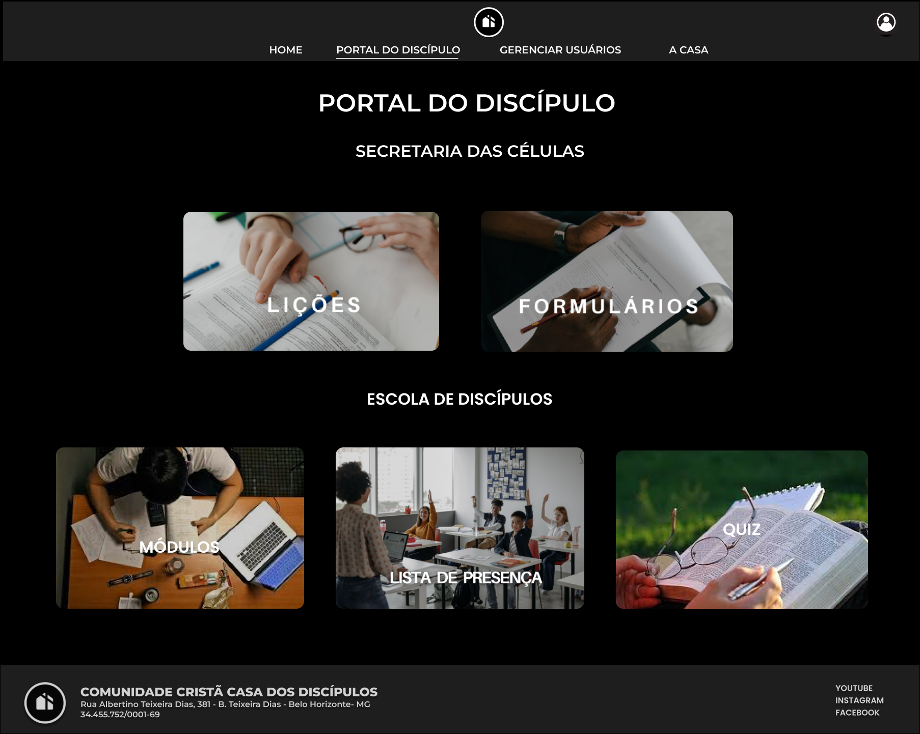

Relacionamentos com outras interfaces
Redirecionado de qualquer página
Redireciona para as páginas de ‘Portal do Discipulo’, ‘A Casa’, ‘Gerenciamento de Usuários’
Redireciona para as páginas ‘Lições’, ‘Formulários’, ‘Módulos’, ‘Lista de Presença’, ‘Quiz’.

Campos
Número | Nome | Descrição | Valores válidos | Formato | Tipo | Restrições
 | Portal do Discípulo | Redireciona para página ‘Portal do Discípulo’ | - | Botão | Comando | -
 | A Casa | Redireciona para página ‘A Casa’ | - | Botão | Comando | -
 | Gerenciar Usuários (admin) | Redireciona para página ‘Gerenciar Usuários’ | - | Botão | Comando | -
 | ‘Conheça a Casa’ | Redireciona para página ‘A Casa’ | - | Botão | Comando | -
 | Home | Redireciona para página ‘Home’ | - | Botão | Comando | -
 | Lições | Redireciona para página ‘Lições’ | - | Botão | Comando | -
 | Formulários | Redireciona para página ‘Formulários’ | - | Botão | Comando | -
 | Módulos | Redireciona para página ‘Módulos’ | - | Botão | Comando | -
 | Lista de Presença | Redireciona para página ‘Lista de Presença’ | - | Botão | Comando | -
 | Quiz | Redireciona para página ‘Quiz’ | - | Botão | Comando | -

Comandos
Número | Nome | Ação | Restrições

